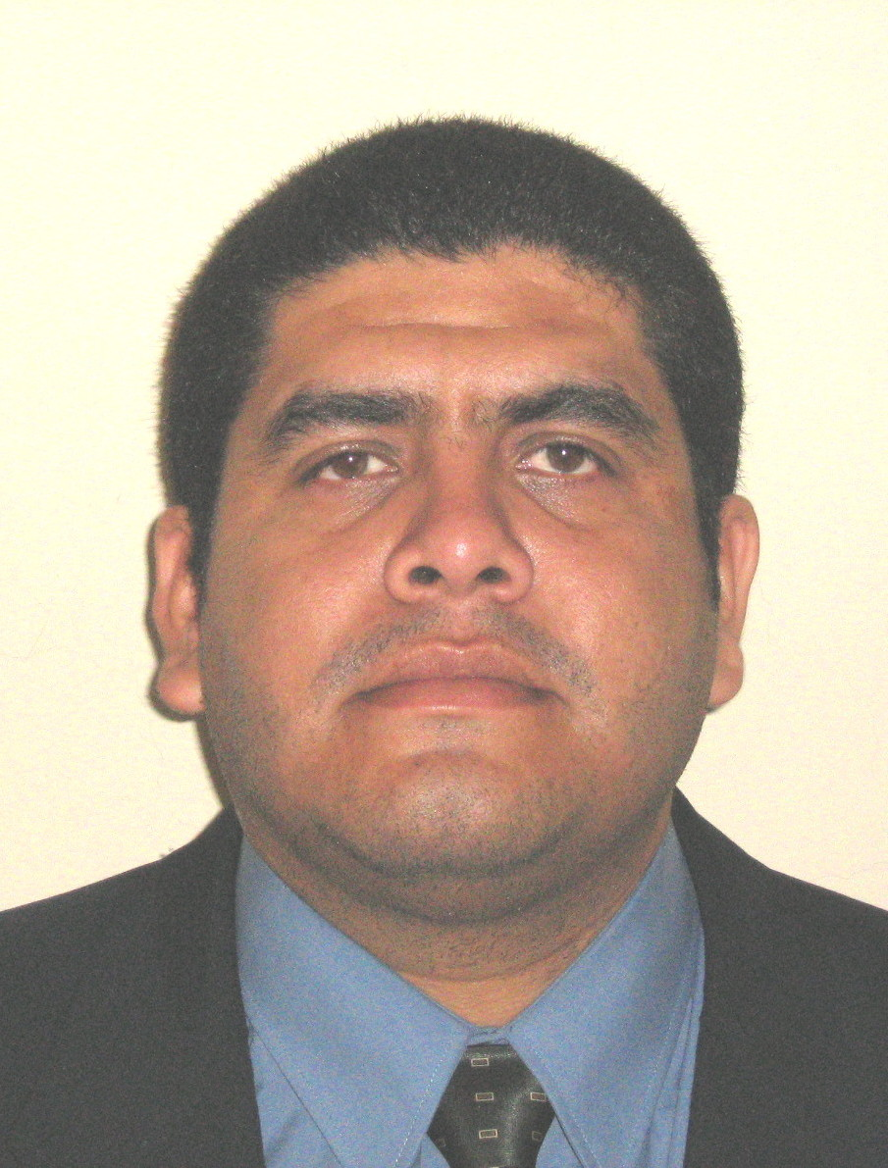
CARLOS RAMÓN

RUIZ SANDOVAL

DATOS PERSONALES
- Nombre y Apellidos: Carlos Ramón Ruiz Sandoval
- Fecha de nacimiento: 30 de Mayo de 1982
- Lugar de nacimiento: Piura
- DNI.: 41367446
- Dirección: Urbanización Bello Horizonte C5-19 II Etapa - PIURA
- Teléfono Casa: 73-357364
- Teléfono Celular: 73-969592288
- Email: ramon_rs90@hotmail.com ramonruiz_1982@hotmail.com
ESTUDIOS REALIZADOS

- Colegio Particular Nuestra Señora del Carmen - Sullana
- Colegio Particular Santa Rosa - Sullana
- Universidad Nacional de Piura, Facultad de Ingeniería Industrial, Escuela Profesional de Ingeniería Mecatrónica (2008 - II)

CURSOS Y/O TALLERES DE ESPECIALIZACION

- Curso de Planificación, Administración y Control de Proyectos aplicando el MS_Project realizado en el Colegio de Ingenieros – Piura (Abril 2009).
- Charlas sobre Sistemas Integrado de Gestión: Seguridad Industrial y Salud Ocupacional - OHSAS 18001 (Matriz de Identificación de Riesgos - IPER, RACS, etc.) Sistema de Gestión Ambiental (Aspecto Ambiental Significativo, Impacto Ambiental, etc.), Gestión de Calidad Total; realizadas en la Empresa Petróleos del Perú – PETROPERÚ – Refinería Talara. (Enero – Marzo 2009)
- Configuración de Pantallas en SIMATIC PCS7 OS – Siemens, realizado en la Empresa Petróleos del Perú – PETROPERÚ – Refinería Talara. (Febrero 2009)
- Migración del Sistema APACS+QUADLOG al Sistema de Control SIMATIC PCS7 – Siemens, realizado en la Empresa Petróleos del Perú – PETROPERÚ – Refinería Talara. (Enero 2009)
- Curso de AUTOMATIZACIÓN INDUSTRIAL realizado en el Instituto TECSUP de Lima (Febrero-Marzo 2007)
- Curso de Programación con PLC realizado en el Instituto TECSUP de Lima (Marzo-Abril 2007)
- Curso de Ensamblaje de computadoras realizado en el Instituto Superior Tecnológico Privado San Isidro de Piura. (Marzo-Mayo del 2006)
- Programa Profesional en Telecomunicaciones realizado en el Instituto Nacional de Investigación y Capacitación de Telecomunicaciones, INICTEL. (Enero-Marzo 2002)
- Cursos básicos de Microelectrónica y Mecatrónica realizado en CEOP-GAMOR (Enero-Marzo 2002)

CONGRESOS Y/O SEMINARIOS

- Seminario -Taller de “Cableado Estructurado y Networking” – Colegio de Ingenieros del Perú (Agosto 2008)
- Seminario Internacional de Automatización Industrial – FESTO - Universidad Nacional de Piura (Julio 2008)
- Seminario sobre “Desafíos y Oportunidades de Negocios para Jóvenes Microempresarios” – Universidad Nacional de Piura (Abril 2008)
- Seminario sobre “BIOCOMBUSTIBLES” – Universidad Nacional de Piura (Febrero 2008)
- Universidad Nacional de Piura – XI CONEIMERA - Congreso Nacional de Estudiantes de Ingeniería Mecánica, Eléctrica, Electrónica y Ramas Afines. (Octubre 2004)
- Universidad Nacional de Ingeniería – Facultad de Ingeniería Mecánica – 1er Congreso Internacional de Ingeniería Mecatrónica (Abril del 2002)

EXPERIENCIA LABORAL

- Instrumentista para la Empresa JS Industrial SAC en la XII Inspección General de la Unidad de Destilación Primaria – UDP - en la Refinería de Talara – Petroperú. Realizando trabajos de mantenimiento en diversos equipos, tales como: registros neumáticos, manómetros, Transmisores Indicadores de Temperatura, de Flujo, de Presión, visores de nivel, instalación y mantenimiento de termocuplas, etc. ( Junio del 2009)

- Instrumentista para el Consorcio ASDESI en los trabajos de mantenimiento de la Unidad de Vacío y de la Unidad de Craqueo Catalítico en la Refinería de Talara – Petroperú. Realizando trabajos de instalación de termocuplas en el Horno de la Unidad de Vacío, además de mantenimiento a registros e indicadores neumáticos. (Mayo 2009)

- Prácticas Pre-Profesionales realizadas en la Empresa Petróleos del Perú – PETROPERU, en la Superintendencia de Mantenimiento – Unidad de Mantenimiento de Planta – Zona de Instrumentación. (Enero – Marzo del 2009)
Prácticas realizadas en la Superintendencia de Mantenimiento – Unidad de Mantenimiento de Planta – Zona de Instrumentación, primero en una etapa de aprendizaje y después ayudando en las labores que desempeña un instrumentista en la empresa, ejecutando en algunos casos mantenimientos preventivos y correctivos, tales como:
      - Calibración de sensores de nivel capacitivos.
      - Instalación y mantenimiento de termocuplas.
      - Instalación y mantenimiento de sistemas de aditivación.
      - Mantenimiento a equipos electrónicos.
      - Mantenimiento a visores de nivel, etc.
      - Mantenimiento de indicadores y registros neumáticos.

- Supervisor en el Montaje de Máquinas para Diseño, Confección y Estampado en “Confecciones Sandoval” – Tacna – Lima. (2007-2008)
Se realizó el montaje de las máquinas bordadoras computarizadas para los diferentes tipos de bordados requeridos en la industria textil, así como el montaje de las máquinas sublimadoras para el estampado de la tela y también de las computadoras para el trabajo de diseño; todo este trabajo se desarrollo para la empresa “Confecciones Sandoval” tanto de Lima como de Tacna.
Aparte del trabajo de montaje de máquinas también se instalaron unas termocuplas para el monitoreo y control de temperatura de la máquina sublimadora para que no se produzca un exceso de temperatura y queme la tela.

- Supervisor del proceso de producción de confección y estampado de indumentaria deportiva en “Confecciones Sandoval” Tacna – Lima. (2007-2008)
Una vez puestas en marcha las diferentes máquinas destinadas al proceso de diseño, confección y estampado de indumentaria deportiva, mi trabajo consistió en supervisar su normal funcionamiento, practicándoseles – sobre todo a la sublimadora – mantenimiento preventivo para ver el estado tanto de la resistencia como de la termocupla.

- Prácticas Pre-Profesionales realizadas en la FUERZA AÉREA del PERU - Grupo Aéreo Nº 7 – PIURA, en las Unidades de Electricidad, Simulación –Instrumentación e Hidráulica. (2006)
En éstas prácticas realizadas en la FUERZA AÉREA del PERU - Grupo Aéreo Nº 7 – PIURA, el trabajo estuvo orientado en gran parte hacia el tema de monitoreo y control de operaciones de vuelo, simulación de vuelo, así como en las instrumentación que hay en los aviones. También sobre las partes hidráulicas y electrónicas de los aviones.

- Actualmente me encuentro trabajando en mi proyecto de Tesis: “Diseño y Construcción de un Reactor Automatizado para la Producción de Biodiesel a Pequeña Escala a partir del Aceite de Jatropha Curcas”, aplicando sensores de temperatura, sensores de nivel, controles de velocidad, controles de bombas y motores, etc.

- Proyectos Universitarios:

  - Proyecto de “Optimización de Proceso de Extracción de Aceite de Limón” – utilizando un PLC para controlar la temperatura del proceso, además de sensores de temperatura y de nivel, control de bombas, etc. obteniendo con esto un producto de mejor calidad para la exportación.

  - Proyecto de la “Casa Domótica” – se realizó a escala - obteniendo un control de la temperatura interna de la casa, el control automático de las luces, el control de la puerta de garaje, el control del sistema de alarma y un sistema de riego automático.

CONOCIMIENTOS EN COMPUTACIÓN

- Programa de Planificación, Administración y Control de Proyectos: MS-Project
- Programa de Diseño: AutoCAD.
- MS DOS – Windows – Word –Excel - Power Point - Manejo de Internet
- Programas de Simulación de Procesos: LabVIEW de Nl – FluidSIM-P de FESTO.
- Paquete Electrónico: Circuit Maker – Electronic Workbench

IDIOMAS

- Inglés - Nivel Intermedio ( Inst. de Idiomas - Universidad Nacional de Piura )

REFERENCIAS PERSONALES

  - Ing. Miguel Mauricio Guevara
Empresa: PETROPERU – Refinería Talara
Cargo: Supervisor de Zona de Instrumentación – Mantenimiento de Planta
Teléfono: 1990974916

  - Ing. Juan Carlos Peña Cañola
Empresa: JS Industrial
Cargo: Ing. Residente – Talara
Teléfono: 385234

  - Ing. Santos Ernesto Sandoval Guerrero
Empresa: Confecciones Sandoval
Cargo: Gerente de Confecciones Sandoval
Teléfono: 052-425673

OTROS DATOS DE INTERES

- Licencias de conducir AI – BII
- Disponibilidad para viajar

